**Encuesta de Percepción del Consumidor (CPS)**

**Para Adultos (Edad 18-59)**

El 19 al 23 de mayo de 2025

[Counties/providers please tailor this flyer as needed.]

Díganos lo que opina sobre los servicios que recibe en este programa.

Complete una encuesta voluntaria, confidencial y breve. Escoja cómo quiere participar.

* Por un enlace para completar en línea:

**ADULTO**

<https://uclahs.fyi/CPS2025Adult>

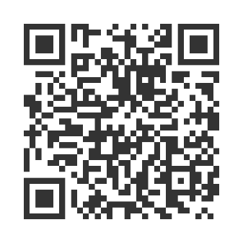

* Encuesta en forma de papel: (pídale una forma al personal de programa)

¡Pregúntele al personal del programa si tiene alguna pregunta o si quiere asistencia para completar la encuesta!

*¡Gracias por participar en esta encuesta importante!*